Ψηφιακές δεξιότητες στο Σχολείο Δεύτερης Ευκαιρίας

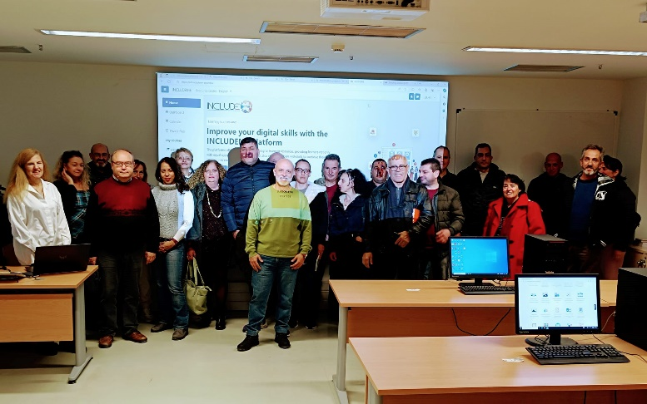
Το Τμήμα Ηλεκτρολόγων Μηχανικών και Μηχανικών Υπολογιστών (ΤΗΜΜΥ), και συγκεκριμένα η ομάδα Δημιουργικών Τεχνολογιών Μάθησης (http://ctll.e-ce.uth.gr) διοργάνωσε εργαστήριο ψηφιακών δεξιοτήτων για τους μαθητές του Σχολείου Δεύτερης Ευκαιρίας. Η δραστηριότητα πραγματοποιήθηκε στην αίθουσα υπολογιστών του τμήματος την Πέμπτη 7 Δεκεμβρίου 2023. Συμμετείχαν πάνω από 20 μαθητές συνοδευόμενοι από το Διευθυντή του Σχολείου Δεύτερης Ευκαιρίας κ. Λίνο Βίγκλα και καθηγητές του σχολείου καθώς και το Διευθυντή του Γυμνασίου Νέας Ιωνίας κ. Αντώνη Πλαγερά που συνέβαλε στη διοργάνωση της εκδήλωσης.
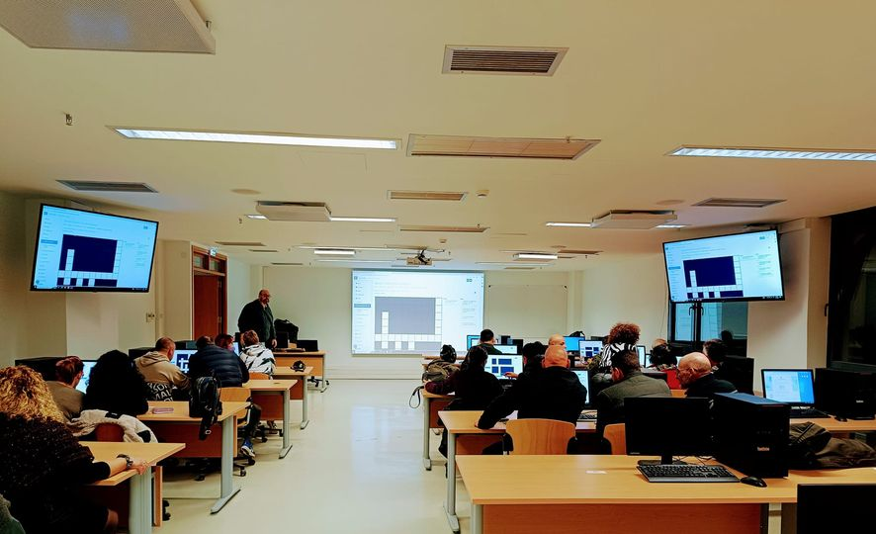
Οι μαθητές είχαν την ευκαιρία να συμμετέχουν σε βιωματικές δραστηριότητες ενεργούς μάθησης που αυξάνουν την παραστατικότητα των παρουσιάσεων, τη διάδραση μέσα στην τάξη, και τη συνεργασία. Υλοποίησαν ασκήσεις γλώσσας, μαθηματικών, επιστημών, ιστορίας, πολιτισμού, και ανάπτυξης ήπιων δεξιοτήτων όπως κριτικής σκέψης και συμπερίληψης. Οι δράσεις πραγματοποιήθηκαν μέσα από ψηφιακή πλατφόρμα με πλούσιο διαδραστικό περιεχόμενο και πρότυπα σχεδιασμού διαφορετικού τύπου ασκήσεων βασισμένων σε κρυπτόλεξα, σταυρόλεξα, διαδραστικά βίντεο, διαδραστικές εικόνες, διαδραστικές παρουσιάσεις, αναγνώριση προτύπων και συσχετίσεων, και πολλών άλλων. Η ψηφιακή μαθησιακή πλατφόρμα προσφέρει επιπλέον λειτουργικότητα πρόσβασης όπως διαφοροποίηση μεγέθους γραμματοσειράς καθώς, διαφοροποίηση χρωμάτων, μετατροπή κειμένου σε ήχο, και άλλες. Η πλατφόρμα είναι διαθέσιμη χωρίς περιορισμούς στους ενδιαφερόμενους.
Η δραστηριότητα πραγματοποιήθηκε στα πλαίσια του ερευνητικού έργου INCLUDEME: Inclusive Digital Environments to Enable High Quality Education for Disadvantaged and Disabled Learners (http://includeme-project.eu) που χρηματοδοτείται από το πρόγραμμα Erasmus+ της Ευρωπαϊκής Επιτροπής. Εκτός από το Πανεπιστήμιο Θεσσαλίας, στην υλοποίηση του ερευνητικού έργου συμμετέχουν εκπαιδευτικοί οργανισμοί από τη Ρουμανία, την Κύπρο, τη Γερμανία, και την Ιρλανδία. Επιστημονικά υπεύθυνοι του ερευνητικού έργου είναι το μέλος ΕΔΙΠ του ΤΗΜΜΥ κ. Χαρίκλεια Τσαλαπάτα και ο Ομ. Καθ. του τμήματος κ. Ηλίας Χούστης.

